Рус Ударная дрель с алмазной коронкой Инструкция по эксплуатации

8406C

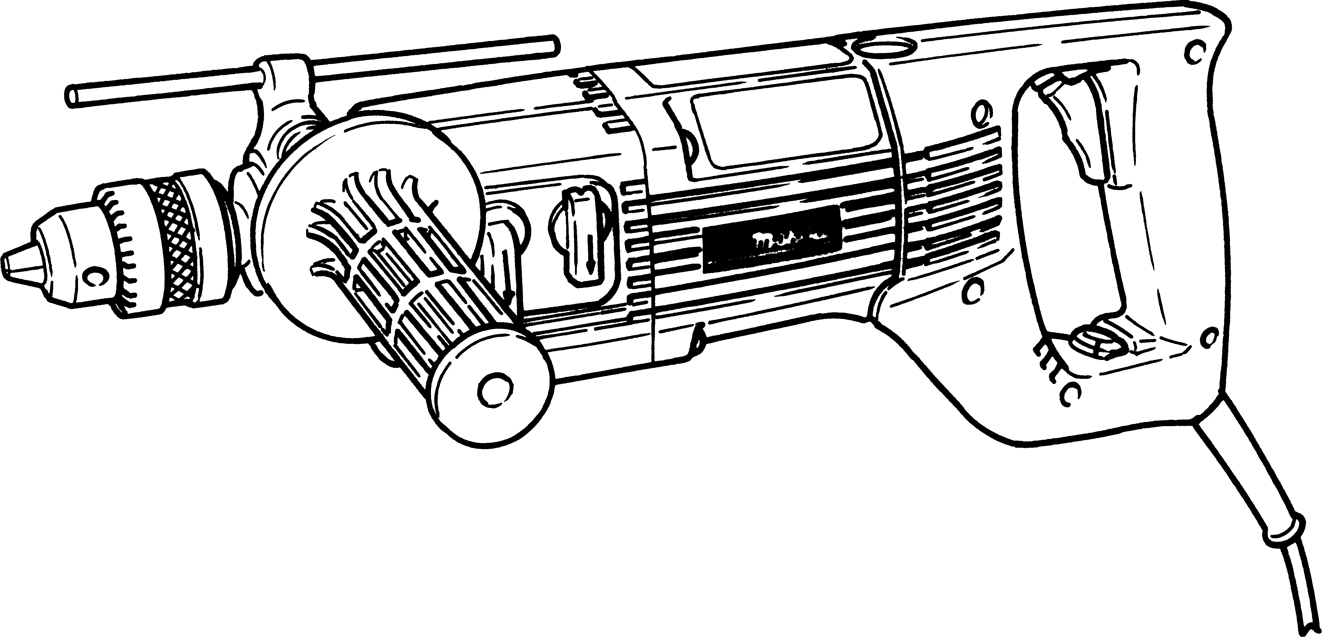
1

2
3

5

4

1 2 3

8 9 10

6

1

7

4 5 6

13

15
14

16
1

1

12

7 8 9

16

17

19
18

17

10 11 12
20 21 23

22

20

16
15

25

28

13 14 15

16

16

19
27

26

25
21

24

16 17 18

1

9
25

26

20

29

19 20 21

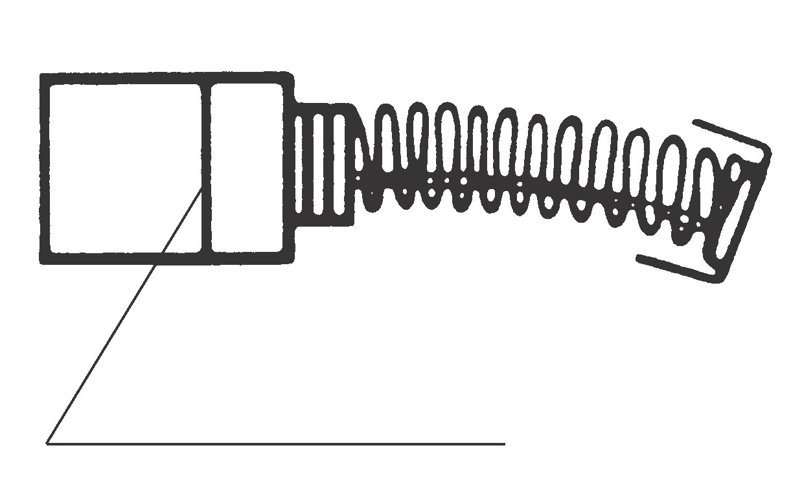

31
32

30

22 23
Пиктограммы
Следующие пиктограммы используются для обозначения особенностей инструмента. Убедитесь что вы понимаете их значение перед использование инструмента!.

□ Внимательно прочитайте инструкцию по эксплуатации.

□ Двойная защитная изоляция

Русский

Общий вид инструмента

1 Основание рукоятки
2 Боковая рукоятка
3 Зацепы
4 Защитный кожух
5 Ключ для патрона
6 Ограничитель глубины сверления
7 Винт зажима ограничителя глубины сверления
8 Кнопка фиксатора
9 Кнопка включения
10 Переключатель скоростей
11 Ручка

12 Регулятор скорости
13 Переключатель режимов работы
14 Заклепка
15 Губка
16 Алмазная коронка
17 Направляющее кольцо
18 Клейкое основание
19 Предварительное отверстие
20 Высверленный материал
21 Держатель
22 Шестигранный ключ

23 Болт
24 Метки
25 Центральный бур
26 Коронка
27 Хвостовик бура
28 Центр отверстия
29 Небольшой шток
30 Метка предельного износа
31 Щеткодержатель
32 Отвертка

Технические характеристики
Модель 8406C
Мощность
Бетон
Алмазная коронка ........................................ 152 мм Сверло по бетону. ............................. 20 мм Сталь.................................................................. 13 мм Дерево................................................................ 30 мм
Частота холостого хода (об/мин)
2 скорость................................................ 1,800 – 4,000
1 скорость................................................... 900 – 2,000
Число ударов в минуту
2 скорость ......................................... 28,800 – 64,000
1 скорость ......................................... 14,400 – 32,000
Длина ..................................................... 455 мм
Вес ...............................................................4.5 кг

- В связи с развитием и техническим прогрессом оставляем за собой право внесения технических изменений без предварительного информирования об этом.
- Примечание: технические характеристики могут быть различными в зависимости от страны поставки.

Подключение к сети
Инструмент необходимо подключать только к однофазной сети переменного тока, при этом напряжение в сети должно соответствовать напряжению, указанному на самом инструменте. В соответствии с Европейскими стандартами, инструмент имеет двойную защитную изоляцию и может использоваться в сетях без заземления.
Безопасность
Для избежания травм соблюдайте Технику Безопасности.

Дополнительные правила безопасности
- Всегда используйте предохранительный шлем (каску), защитные очки и/или защитную маску, а также рекомендовано использовать противопылевой респиратор, ушные протекторы и толстые хлопчатобумажные перчатки.
- Перед работой проверьте степень затяжки винтов. При нормальной работе машина вибрирует. Винты могут придти в ослабленное состояние, и может произойти авария или несчастный случай.
- Всегда следите за устойчивым положением ног. При работе на высоте убедитесь в отсутствии кого-либо под Вами.
- Держите инструмент крепко обеими руками. Всегда используйте боковую рукоятку.
- Не прикасайтесь руками к вращающимся частям инструмента.
- Не оставляйте инструмент работающим без присмотра. Производите включение, только когда он находится в руках.
- При работе в стенах и полах, где могут находиться провода электрического тока под напряжением, не прикасайтесь к металлическим частям инструмента, во избежание поражения током. Держите инструмент только за изолированные поверхности.
- Не прикасайтесь к сверлу сразу после сверления. Оно может быть очень горячими, что приведет к ожогам.
9. При использовании алмазной коронки для мокрого бурения, всегда используйте заземление и устройство защитного отключения (УЗО) для защиты от поражения электрическим током. Для дополнительной защиты используйте диэлектрические перчатки и обувь.
Сохраните эту инструкцию.

Инструкция по эксплуатации
Боковая рукоятка (Рис. 1)
Положение боковой рукоятки может быть изменяться вокруг оси инструмента с шагом в 30°. Для изменения положения рукоятки ослабьте крепление путем поворота ручки против часовой стрелки и разъедините зацепы на рукоятке и корпусе инструмента. Поверните рукоятку в нужное Вам положение и соедините зацепы на рукоятке и инструменте между собой. Затяните крепление рукоятки поворотом ручки по часовой стрелке. Установка защитного кожуха (поставляется отдельно) (Рис. 2)
Внимание:
При использовании алмазной коронки для мокрого бурения, всегда устанавливайте защитный кожух (поставляется отдельно) на инструмент для его защиты от воды.
Кожух устанавливается при снятой коронке и боковой рукоятке. Установите кожух таким образом, чтобы зацепы на кожухе совпали с зацепами на инструменте. Вслед за этим установите боковую рукоятку и зафиксируйте её положение поворотом ручки почасовой стрелке.
Снятие и установка алмазной коронки или сверла. (Рис. 3)
Внимание:
Перед установкой или снятием аксессуаров убедитесь, что инструмент выключен и не подключен к сети переменного тока.
Для установки сверла, поместите его в патрон, настолько глубоко, насколько это возможно. Затените патрон рукой, а потом, последовательно помещая и поворачивая по часовой стрелке ключ в каждое из трех отверстий на патроне, затените сверло.
Для снятия сверла ослабьте зажим поворотом ключа против часовой стрелки, поместив его в одно, любое из трех отверстий. Затем ослабьте патрон рукой и выньте сверло.

Ограничитель глубины сверления (Рис. 4)
Ограничитель глубины сверления предназначен для проделывания отверстий одинаковой глубины. Вставьте ограничитель в отверстие на основании боковой рукоятки, и выставьте необходимую глубину отверстий. Затените винт зажима для фиксации ограничителя.
Включение инструмента (рис. 5)
Для запуска инструмента, нажмите и удерживайте выключатель. Отпустите выключатель для остановки инструмента. Инструмент не запустится, если вы нажмете и сразу отпустите выключатель! Для продолжительных работ нажмите выключатель и зафиксируйте его кнопкой фиксатора. Для остановки нажмите выключатель до упора и только после этого отпустите его.
Внимание:
Перед началом работ проверьте исправность выключателя. При отпускании выключателя он всегда должен возвращается в положение «Выключено».

Регулятор скорости (Рис. 7)
Ограничитель крутящего момента
Этот инструмент оснащен ограничителем крутящего момента. Он срабатывает, когда достигается определённый крутящий момент. Когда это происходит то патрон останавливается.
Внимание:
• Не продолжайте работу инструментом более 2 секунд, когда сработал ограничитель крутящего момента.
• Не следует допускать слишком частого срабатывания ограничителя.
Переключатель скоростей (Рис. 6)
Скорость вращения и количество ударов в минуту может изменяться в двух диапазонах, путем поворота переключателя скоростей. Для низкой скорости, поверните переключатель в положение “1”. Для более высокой скорости поверните переключатель в положение “2”.
Внимание:
Всегда перемещайте переключатель осторожно и оставляйте только в правильном положении. Если начать работу при промежуточном положении переключателя между “1” и “2” скоростью, то это может привести к поломке инструмента.

Скорость вращения инструмента может плавно изменяться от 900 до 4,000 об/мин, с помощью переключателя скоростей и регулятора скорости. Цифры на регуляторе скорости от 1 до 6 отображают скорость инструмента. Большая скорость соответствует большей цифре. Количество ударов в минуту изменяется со скоростью инструмента. Следующие рисунки отображают положение переключателя скоростей и соответствующую им скорость сверления согласно выставленному значению на регуляторе скорости.

Переключатель
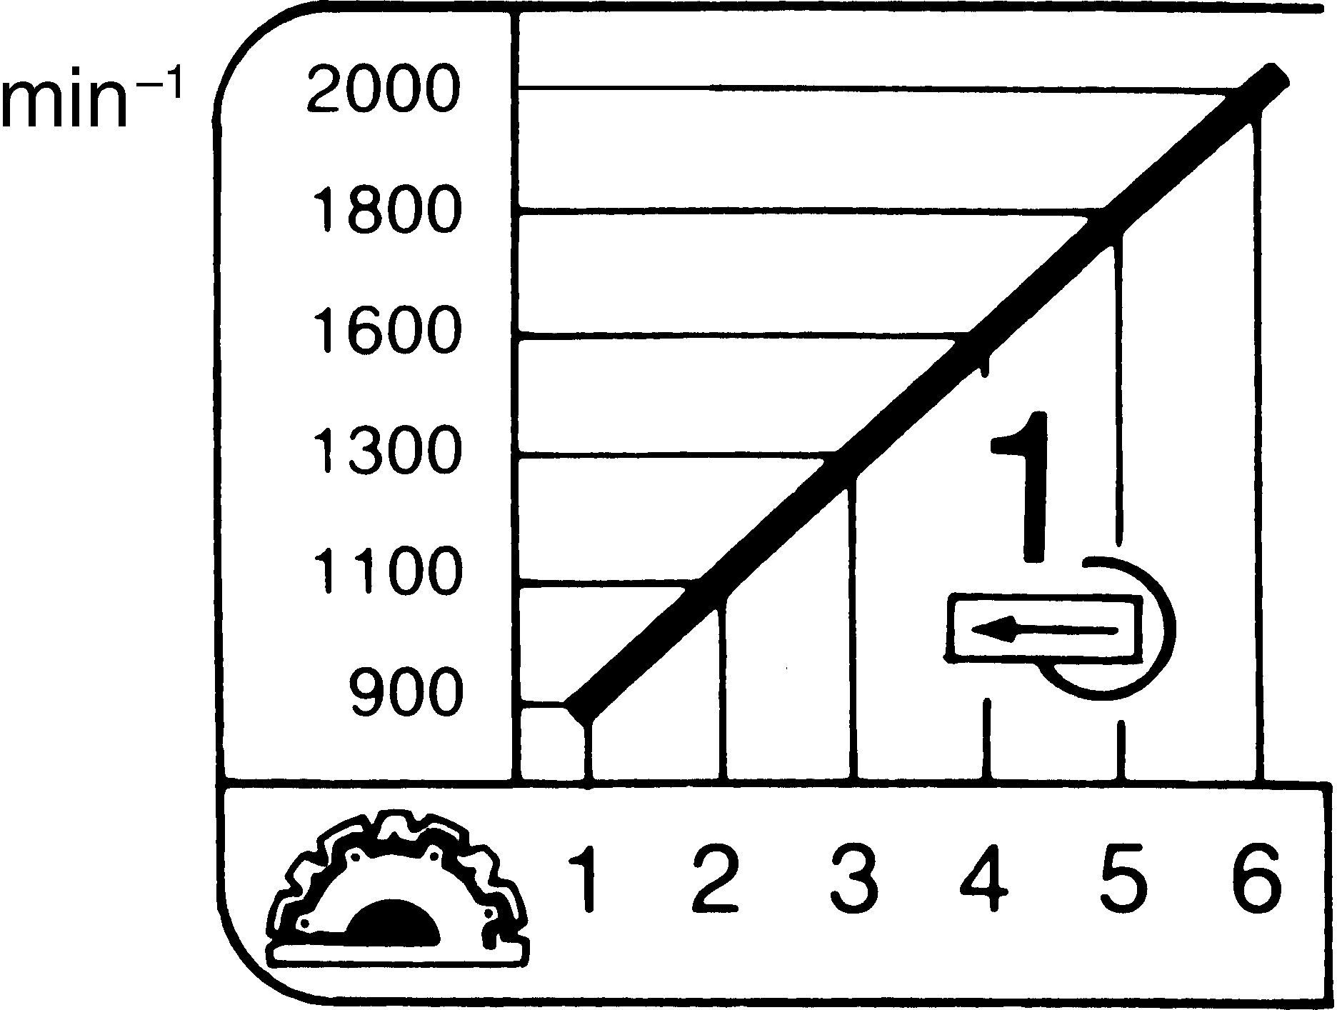

Скоростей установлен в положение “1”.
Переключатель
скоростей установлен в положение “2”.
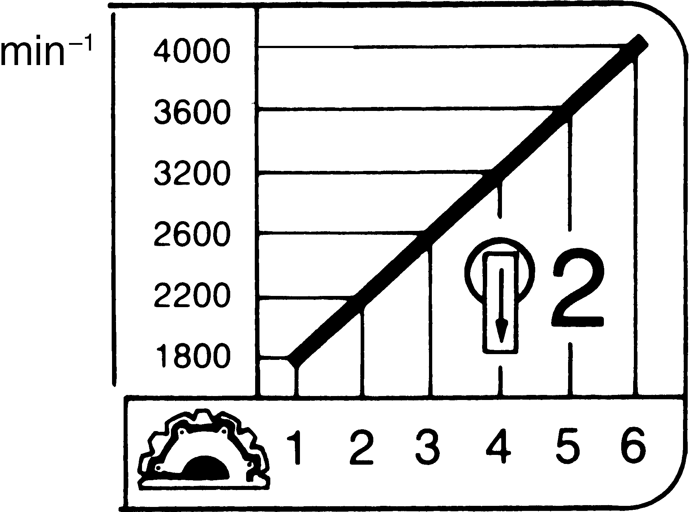

Цифры на регуляторе Цифры на регуляторе

Ориентируясь на таблицу, выберите скорость вращения инструменты исходя из выполняемых работ.

Переключатель скоростей  

Положение регулятора скорости 1 2 3 4 5 6 1 2 3 4 5 6

Материал Тип аксессуара Диаметр
32 мм

Бетон или кирпич

Сталь

Алюминий

Алмазная коронка

Сверло по бетону

Сверло по стали

65 мм

120 мм
8 мм
14 мм

20 мм
6.5 мм
13 мм

6.5 мм
13 мм
18 мм

Дерево Сверло по дереву

30мм

При использование коронок для мокрого бурения ориентируйтесь на следующую таблицу.

Переключатель скоростей

Положение регулятора скорости 1 2 3 4 5 6 1 2 3 4 5 6
Материал Тип аксессуара Диаметр
20 mm

30 mm

Кирпич алмазная коронка для мокрого бурения

65 mm
90 mm

152 mm

Примечание:
При сверлении бетона или кирпича, также ориентируйтесь на следующую таблицу.
Материал | Твердый Мягкий
Об/мин | Низкие Высокие
Внимание:
• При продолжительной работе инструментом на маленькой скорости, может перегреться мотор.
• Следите за тем, чтобы регулятор скорости всегда находился в пределах изменяемого диапазона скоростей от 1 до 6. Никогда не перемещайте регулятор за пределы этого диапазона. Это может привести к поломке инструмента.

Выбор режима работы (Рис. 8)
Инструмент оснащен переключателем режимов работы. Для сверления, переведите переключатель режимов работы в положение S. Для сверления с ударом переведите переключатель режимов работы в положение t.
Внимание:
Всегда перемещайте переключатель осторожно и оставляйте только в правильном положении. Если начать работу при промежуточном положении переключателя между позициями S и t, то это может привести к поломке инструмента..
Сверление алмазной коронкой
Внимание:
• При сверлении алмазной коронкой, установите переключатель режимов в положение S для использования режима сверления. Если использовать режим «сверления с ударом», то это может привести к повреждению алмазной коронки.
• Эффективность сверления, а также срок службы алмазной коронки зависит от вида материала, в котором производятся работы. В основном твердые материалы затупляют коронку быстро, а мягкие материалы, такие как кирпич, позволяют работать коронкой более длительное время.
• Если бурильные свойства коронки уменьшились, отшлифуйте её сверля отверстие в старом алмазном шлифовальном диске от точила или бетоне, при этом крепко закрепив их. Использование затупившейся коронки может привести к поломке алмазного сегмента.
• При использовании алмазной коронки для мокрого бурения, всегда устанавливайте защитный кожух (поставляется отдельно), для защиты инструмента от воды. См. установка защитного кожуха .
• После использования коронки для мокрого бурения, промойте её, высушите и храните вместе с губкой и направляющем кольцом в сухом месте.
1. Сверления алмазной коронкой для мокрого бурения
Отключите инструмент от сети. Намочите губку водой. Расположите инструмент коронкой вверх. Осторожно наполните коронку водой примерно до половины. Вставьте губку в коронку заклепкой вверх. (Рис. 9)
Внимание:
Когда наполняете коронку водой, будьте особенно осторожны, и не намочите инструмент.
Удалите влагу и грязь с направляющего кольца и места сверления. Прикрепите клейкое основание к месту сверления и приклейте к нему направляющее кольцо. (Рис. 10)
Поместите коронку в направляющее кольцо и включите инструмент. (Рис. 11)
После проделывания предварительного отверстия, выключите инструмент и уберите направляющее кольцо и клейкое основание (Рис. 12) Поместите коронку в предварительное отверстие и включите инструмент. Осторожно вращайте инструмент в отверстии, примерно на угол наклона 2° – 3°. Постепенно уменьшайте угол наклона при большей глубине отверстия. Непосредственно перед завершением сверления, инструмент должен находиться строго напротив отверстия. После прохождения отверстия, выключите инструмент. Подождите пока коронка не остановиться полностью, и вытащите коронку из отверстия. (Рис. 13)
Внимание:
Следите за тем, чтобы вода бежала постоянно во время бурения. Если вода перестала бежать, потяните инструмент немного на себя и надавите на него снова. Вода должна побежать свободно. Если вода не побежала, извлеките коронку и заправьте её водой повторно.
При продолжении бурения, не включайте инструмент пока коронка не будет погружена полностью в отверстие.
Удалите высверленный материал из коронки через переднюю часть коронки (Рис. 14)

Внимание:
При удалении высверленного материала из коронки, не выбивайте его с использованием силы и различных предметов.
Если при удалении высверленного материала через переднее отверстие у Вас возникли трудности, то снимите держатель с коронки ослабив винты при помощи шестигранного ключа. Затем удалите губку и высверленные материал с тыльной стороны коронки. (Рис. 15)
Для установки держателя на коронку, совместите метки на держателе и на коронке и тщательно затените шурупы при помощи шестигранного ключа. (Рис. 16)
Внимание:
Все операции проделывайте с осторожностью, стараясь не повредить коронку или O –кольцо на держателе.
2. Сверление алмазной коронкой для сухого бурения
Отключите инструмент. Соберите наконечник коронки, коронку и центральный бур. Вставьте коронку в патрон инструмента. (Рис. 17)
Совместите центральный бур с центром будущего отверстия. Включите инструмент, и сверлите до тех пор рока пока алмазная коронка заглубиться на 3 – 5 мм в материал. Это и будет предварительное отверстие для продолжения бурения. (Рис. 18) Удалите центральный бур из коронки и поместите коронку назад в предварительное отверстие. Начните сверление. Не прилагайте чрезмерного давления на инструмент во время сверления. (Рис. 19)
Уменьшите давление на инструмент, если коронка попала на арматуру, или посторонний предмет в бетоне и когда коронка начинает выходить из бетона. (Рис. 20)
Для удаления высверленного материал, направьте коронку вниз. Если материал не выходит, вставьте небольшой штырь в отверстие на основании коронки и надавите на высверленный материал. (Рис. 21)
Внимание:
При сверлении мягкого бетона или пола, пыль может не выходить через отверстия на коронке. В этом случае используйте для собирания пыли пылесос.
Сверление с ударом (Сверло по бетону) При сверлении бетона, гранита, камней сверлом по бетону, используйте режим «сверление» для того чтобы наметить отверстие. Затем переведите переключатель режимов в положение «сверление с ударом» и продолжите бурение.
Не прилагайте чрезмерного усилия, когда отверстие засорилось продуктами сверления. Запустите инструмент, и вытащите сверло из отверстия. Повторяя эту процедуру несколько раз, Вы очистите отверстие от пыли.
Сверление (Обычное сверло)
При сверлении дерева, пластика или металла, используйте режим «сверление»
1. Сверление древесины
При сверлении древесины, наилучший результат получается при использовании сверла с направляющим саморезом, Этот саморез делает процесс сверления легче, заглубляя сверло в дерево.
2. Сверление металла
Чтобы предотвратить скольжение сверла в начальный момент, с помощью кернера и молотка наметьте в нужном месте углубление, и затем приступайте к сверлению.
При сверлении металлов используйте охлаждающую смазку. Не рекомендуется ее использование при сверлении железа и латуни.
Внимание:
- Сильное нажатие на инструмент не ускорит процесс сверления, но может привести к поломке конца сверла и снизит срок эксплуатации инструмента.
- Очень большая сила действует на сверло при его прохождении через материал. Поэтому при сверлении держите инструмент крепко и нажимайте на него очень аккуратно, при выходе сверла из заготовки.
- При сверлении небольших по размеру предметов используйте тиски или струбцины.

Важно:

Пред обслуживанием инструмента, убедитесь что он выключен и отсоединен от сети переменного тока.
Замена щеток (Рис. 22)
Регулярно проверяйте состояние щеток. ИХ следует заменять, когда они износились до линии предельного износа. Щетки должны свободно перемещаться в щеткодержателях.
Обе щетки должны заменяться одновременно. Используйте только оригинальные щетки Makita.
Используя отвертку открутите крышки щеткодержателя. Удалите старые щетки, вставьте новые и завинтите крышки щеткодержателей. (Рис. 23)
Для того чтобы инструмент работал долго и надежно, ремонтные, сервисные и регулировочные работы должны проводиться только специалистами в центрах фирмы «МАКИТА».

Рус Аксессуары
Внимание:
Аксессуары и принадлежности, рекомендованные для использования с инструментом Makita указаны в данной инструкции по эксплуатации. Использование других аксессуаров и принадлежностей может привести к травмам оператора. Аксессуары и принадлежности должны быть использованы только по их прямому назначению.
Алмазная коронка (Сухое бурение) Алмазная коронка (Мокрое бурение)

1
1

2

2

3
3

4

1 • Алмазная коронка 1 • Алмазная коронка

2 |  | 2 | • Губка
3 | • Центральный стержень | 3 | • Направляющее кольцо
 |  | 4 | • Основание

ENGLISH

EC-DECLARATION OF CONFORMITY
The undersigned, Yasuhiko Kanzaki, authorized by Makita Corporation, 3-11-8
Sumiyoshi-Cho, Anjo, Aichi 446-8502 Japan declares that this product
(Serial No. : series production)
manufactured by Makita Corporation in Japan is in compliance with the following standards or standardized documents,
HD400, EN50144, EN55014, EN61000
in accordance with Council Directives, 73/23/EEC, 89/336/EEC and 98/37/EC.

Yasuhiko Kanzaki CE 2000

Director

MAKITA INTERNATIONAL EUROPE LTD.
Michigan Drive, Tongwell, Milton Keynes, Bucks MK15 8JD, ENGLAND
ENGLISH

Noise and Vibration of Model 8406C
The typical A-weighted noise levels are sound pressure level: 103 dB (A) sound power level: 116 dB (A)
– Wear ear protection. –
The typical weighted root mean square acceleration value is 4 m/s2.

68

Makita Corporation
Anjo, Aichi, Japan
Made in Japan
883852E999

